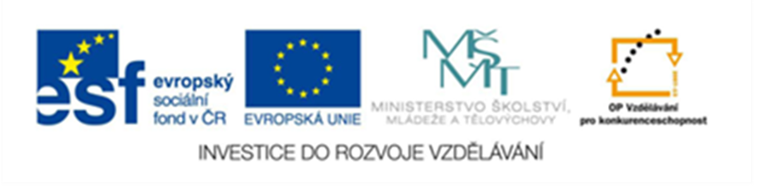

Amerika

Procvičování
-tajenka naruby-

VY_32_INOVACE_42_Amerika – Tajenka naruby.pdf

Vytvořeno v rámci projektu „EU peníze školám“
OP VK oblast 1.4.s názvem
Zlepšení podmínek pro vzdělávání na základních školách

 |  |  |  |  |  |  | 1. | S | A | R | G | A | S | O | V | É |  | M | O | Ř | E
 |  |  |  |  | 2. | K | O | R | D | I | L | L | E | R | Y
 |  |  |  |  |  |  | 3. | A | C | O | N | C | A | G | U | A
 |  |  |  | 4. | L | A | B | R | A | D | O | R
 | 5. | P | A | T | A | G | O | N | I | E
 |  |  |  |  |  |  |  |  | 6. | J | A | M | A | J | K | A
 |  |  |  |  |  |  |  |  | 7. | A | M | A | Z | O | N | K | A
 |  |  |  |  |  |  |  |  | 8. | N | E | W |  | O | R | L | E | A | N | S
 |  |  |  |  |  |  | 9. | G | R | E | N | A | D | A
 |  |  |  |  |  |  |  | 10. | N | I | K | A | R | A | G | U | A
11. | B | U | E | N | O | S |  | A | I | R | E | S
 |  |  |  |  |  |  |  |  | 12. | O | R | I | N | O | C | O

1.
2.
3.
4.
5.
6.
7.
8.
9.
10.
11.
12.

Zpracoval:
Mgr. J. Vídeňský

